Lokaloppgjøret du ikke får se igjen
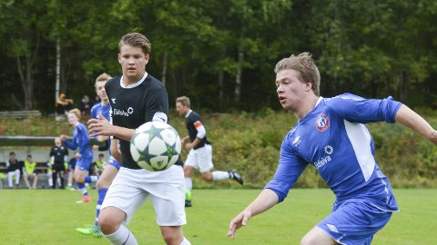
Motstandere for siste gang: Det var siste gang Næroset og Ringsaker/Nes kjempet om samme ball i i en slik fotballkamp.
Av Petter Sand
Publisert:10. september 2017, kl. 19:09
(Næroset IL – Ringsaker/Nes 1-7) Søndagens lokaloppgjør mellom Næroset og Ringsaker/Nes var oppgjøret mellom ett nystartet juniorlag, og ett lag i en klubb som synger på siste verset.
Kampen ble spilt foran mange skuelystne på Brufoss.
Før hvilen hang hjemmelaget godt med, men etter pause malte de sortkledde gjestene hjemmelaget i filler.
Det endte med storseier til bortelaget.
De to lagene spilte uavgjort i vår.

Gøy mot Næroset
Johannes Herud som noterte seg for to nettkjenninger, og som i tillegg var banens mest sentrale spiller, var fornøyd etter kampen:
– Det er trist at dette var det siste lokaloppgjøret mot Næroset, for dette var gøy, melder han etter seieren på seks mål.
Herud tror mer presisjon i spillet er årsaken til at det løsnet så voldsomt for Ringsaker/Nes etter pause på Brufossbana.
– Vi har nok av sjanser før pause også, men etter pause så setter vi sjansene.

Siste sesong med samarbeid
Som kjent har seniorlaget til Ringsaker/Nes allerede skilt lag, og dette er også siste sesongen hvor det er et samarbeid i yngres avdeling.
– Det er synd for på yngres har samarbeidet vart i 15 eller 16 sesonger, sier Inger Amb i Ringsaker IF.
Juniorlaget til Ringsaker/Nes har fungert bra i følge Herud:
- Jeg føler det har vært et godt samarbeid, så det er trist at det nå brytes. Fordelen er at vi kommer til å spille i gult igjen. For det er gult som er fargen vår.
– Dersom Ringsaker/Nes flyttes og blir Nes. Er spill på Stavsjø aktuelt, Herud?
– Det kommer aldri til å skje uansett. Vi har et veldig godt og ungt A-lag, så framtiden til klubben er lys på tross av at samarbeidet brytes.

Tok på seg skylda...
Fram til 30 minutter stod det 1-1 i kampen.
Næroset-trener, Thomas Eikrem, tok på seg skylden for at laget falt sammen etter hvilen. Det gjorde han med et glimt i øyet:
– Jeg tror jeg sa noe galt til dem. At vi faller så voldsom sammen etter pause er bare trist.
Kamprapport
Næroset IL – Ringsaker/Nes 1–7 (1–2)
Brufossbana
G19 2. div., 10. september
Mål: 0–1 Hans A.S. Hulleberg (27 min), 1–1 Sjur Olstad (29 min), 1–2 Selvmål (37 min), 1–3 Syver Sønsterud (49 min) 1–4 Johannes Herud (50 min) 1–5 Syver Sønsterud (72 min) 1–6 Johannes Herud (75 min) 1–7 Anders Kjelsrud (78 min)
Næroset: Christian L. Helland–Jørgen Skar, Sebastian Karlsen, Sjur Olstad, Åsmund Nordgaard, Joachim Rui, Martin E. Waagan, Theodor B. Frisli, Håkon S. Hansen, Fredrik K. Grønbakken, Andreas Eikrem, Øystein E. Waagan, Simen L. Karlsson, Torfin Cocozza
Ringsaker/Nes: Magnus O. Sørensen–Michal J. Kobierski, Johannes Herud, Anders Kjelsrud, Tom H. Sjøli, Anders Berg, Simen V. Solberg, Kevin Berget, Magnus Petrud, Mikkel Amb, Hans A.S. Hulleberg, Ole J. Sund, Stig Ø.B. Nervik, Syver Sønsterud, Martin Sørli, Øyvind Haugli, Fredrik B. Pedersen
Gule kort: Simen L. Karlsson – Næroset IL, Hans A.S. Hulleberg, Ole J. Sund–Ringsaker/Nes
Dommer: Bjørn C. Roksvåg–Ås IL
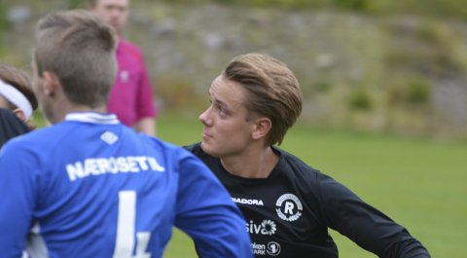
Bytter farge: Banens gigant, Johannes Herud ser fram til å spille i gult kommende sesong.Foto: Petter Sand Foto: Petter Sand

